870618401778 8-771-671-17-97

КУЛЫМБЕТОВА Анар Шаймаханбетовна,

Ы.Алтынсарин атындағы №65 мектеп-гимназияның математика пәні мұғалімі.

Шымкент қаласы

*PBL ӘДІСІ – МАТЕМАТИКАЛЫҚ ОЙЛАУ МЕН ЫНТЫМАҚТАСТЫҚТЫҢ ЖАҢА БАҒЫТЫ*

**Кіріспе**

XXI ғасырда оқушылардың функционалдық сауаттылығын, сыни және шығармашылық ойлау қабілеттерін дамыту – білім беру жүйесінің басты міндеттерінің бірі. Осы бағытта **PBL (Problem-Based Learning)** әдісі оқушыларды белсенді ойлануға, зерттеуге және өз білімін қолдануға үйретудің тиімді жолы ретінде қарастырылады.

Осыған байланысты 7 «Г» сыныбында 2025 жылдың ақпан-наурыз айлары аралығында **PBL әдісін қолдану арқылы тәжірибелік-зерттеу жұмысы** жүргізілді. Зерттеу барысында оқушылардың пәнге деген қызығушылығы, ойлау дағдылары, өзара ынтымақтастығы және оқу белсенділігі бақылауға алынды.

**Зерттеу мақсаты**

* PBL әдісі арқылы оқушылардың математикалық ойлау қабілеттерін арттыру;
* Топтық және жұптық жұмыс арқылы оқушылардың ынтымақтастық дағдыларын дамыту;
* Әртүрлі деңгейдегі оқушылардың белсенділік динамикасын зерттеу.

**Зерттеу міндеттері**

1. Математика сабағында проблемалық тапсырмалар арқылы оқу процесін жандандыру;
2. Оқушылардың зерттеу, талдау және ауызша сөйлеу дағдыларын дамыту;
3. Жоғары, орта және төмен деңгейдегі оқушылардың дамуын салыстыру және бағалау.

**Зерттеу әдістері**

* Бақылау (сабақ барысында оқушылардың әрекетін қадағалау);
* Құжаттарды талдау (оқушы дәптері, тест, кері байланыс);
* Салыстырмалы талдау (А, В, С деңгейлі оқушыларға қатысты);
* Сауалнама және рефлексия нәтижелері.

**Тәжірибелік бөлім**

**1-сабақ: *Қысқаша көбейту формулаларын қолданып өрнектерді түрлендіру***

Оқушылар онлайн платформамен жұмыс жасады. Саралау арқылы тапсырмалар берілді.  
**Бақылау нәтижесі:**

* **А оқушысы** – жоғары белсенділік, жауапкершілік, көшбасшылық қабілет;
* **В оқушысы** – нақты, сенімді жауаптар, топтық жұмыста белсенді;
* **С оқушысы** – зейіні төмен, бірақ шығармашылық тапсырмада (постер қорғау) белсенділік көрсетті.

**2-сабақ:** ***Алгебралық бөлшек және оның қасиеті (жарыс сабақ)***

Оқушылар топпен жарысты. WORDWALL арқылы тест тапсырмалары орындалды.  
**Нәтиже:**

А – жеке орындауда белсенді, бірақ топпен әрекет әлсіз;

В – топтық жұмысқа бейімделіп келе жатыр;

С – жеке жұмыс кезінде сенімділік артты, бірақ топпен араласпады.

**3-сабақ: *Алгебралық бөлшек және оның қасиеті***

«Жұптас, бөліс, ойлас» әдісі қолданылды. Жеке және жұптық жұмысқа көп мән берілді.  
**Нәтиже:**

* А – жұбымен үйлесімді жұмыс жасады;
* В – белсенділік артып, қол көтеріп жауап бере бастады;
* С – сабаққа қызығушылығы артты, өзін-өзі бағалауы жақсарды.

**4-сабақ: *Алгебралық бөлшек және оның қасиеті* *Сайыс сабағы – «Қазынаны іздеу»***

Квест форматында өткен сабақ оқушылардың белсенділігін айтарлықтай арттырды.  
**Нәтиже:**

* Барлық деңгейдегі оқушылар белсенділік танытты;
* С оқушысының ынтасы артып, топпен әрекеттесе бастады.

**Талдау және қорытынды**

Зерттеу нәтижелері көрсеткендей, PBL әдісі:

* оқушылардың пәнге деген қызығушылығын арттырады;
* өз ойын айтуға, дәлелдеуге, сұрақ қоюға үйретеді;
* логикалық және сыни ойлауды дамытады;
* орта және төмен деңгейлі оқушылардың да сабаққа тартылуына ықпал етеді.

Әсіресе С деңгейлі оқушылардың сабаққа белсенді қатыса бастауы тәжірибенің оң әсерін дәлелдейді.

**Ұсыныстар**

* PBL әдісін жүйелі түрде енгізу;
* Саралау негізінде жұп және топ құру;
* Төмен деңгейлі оқушыларға мотивациялық, қарапайым тілдегі тапсырмаларды қолдану;
* Оқушының рефлексиясын жиі қолдану арқылы өз-өзін бағалауға үйрету.

**Қорытынды**

Тәжірибе барысында PBL әдісін қолдану оқушының тек білім алуына емес, **өзіндік ізденіс**, **шешім қабылдау**, **ынтымақтастық**, **ауызша сөйлеу**, **шығармашылық ойлау** дағдыларының дамуына үлкен ықпал етті. Бұл – заманауи білім берудің басты талаптарына сай келеді.

**Зерттеуші мұғалім:** Кулымбетова Анар

**Мектебі:** Ы.Алтынсарин атындағы №65 мектеп-гимназия

**Күні:** 06.03.2025ж

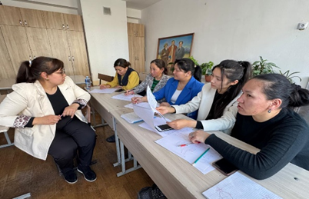

*/Сабақты жоспарлау сәтінен*

*1-сабақта қолданылған тапсырма*

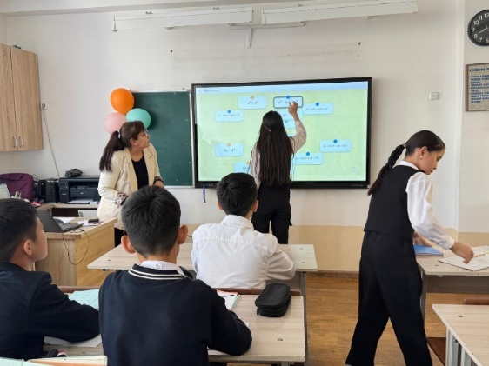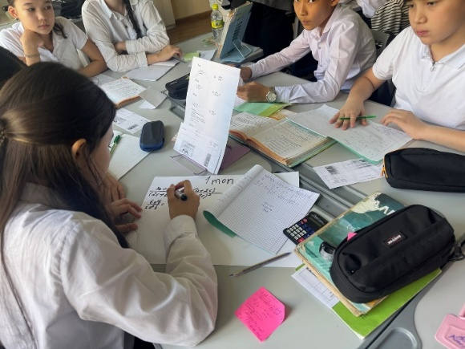

*2-сабақта қолданылған топтық жұмыс*

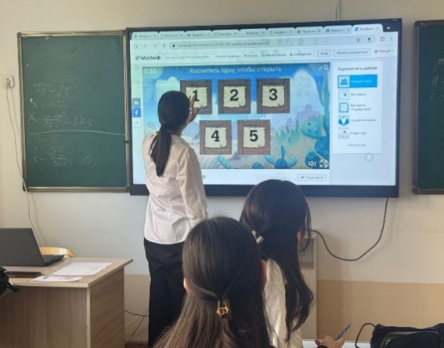 */3-сабақта қолданылған топтық жұмыс*

**Пайдаланылған әдебиеттер:**

1. Қ.Б. Бекмырзаева. *Жаңартылған білім беру мазмұны бойынша математика сабағында қолданылатын тиімді әдістер.* – Алматы: Рауан, 2020.
2. Ә. Баймұратова. *Математиканы оқыту әдістемесі.* – Алматы: Мектеп, 2018.
3. ҚР Білім және ғылым министрлігі. *Жалпы орта білім беру мазмұнын жаңарту шеңберінде математика пәні бойынша оқу бағдарламасы (5-9 сыныптар).* – НЗМ ДББҰ, Астана, 2022.
4. Математика пәні мұғалімдеріне арналған әдістемелік құрал. – <https://smk.edu.kz>